Excel 2010 для начинающих:

Создание первой электронной таблицы
В рамках первого материала Excel 2010 для начинающих мы познакомимся с основами этого приложения и его интерфейсом, научимся создавать электронные таблицы, а так же вводить, редактировать и форматировать данные в них.

Оглавление
- Введение
- Интерфейс и управление
- Ввод и редактирование данных
- Форматирование данных
- Формат данных ячеек
- Заключение

Введение
Microsoft Excel (Эксель) относится к программным продуктам, которые называются электронными таблицами. С помощью Excel, в наглядной форме, можно посчитать и автоматизировать расчеты практически всего что угодно, начиная с личного месячного бюджета и заканчивая сложными математическими и экономико-статистическими выкладками, содержащими большие объемы массивов данных.
Одной из ключевых особенностей электронных таблиц является возможность автоматического пересчета значения любых нужных ячеек при изменении содержимого одной из них. Для визуализации полученных данных, на основе групп ячеек можно создавать различные виды диаграмм, сводные таблицы и карты. При этом электронные таблицы, созданные в Excel можно вставлять в другие документы, а так же сохранять в отдельном файле для последующего их использования или редактирования.
Называть Excel просто «электронной таблицей» будет несколько некорректно, так как в эту программу заложены огромные возможности, а по своему функционалу и кругу решаемых задач это приложение, пожалуй, может превзойти даже Word. Именно поэтому в рамках цикла материалов «Excel для начинающих» мы будем знакомиться лишь с ключевыми возможностями этой программы.
В качестве примера создадим обычную таблицу, отражающую личные бюджетные расходы за полгода вот такого вида:
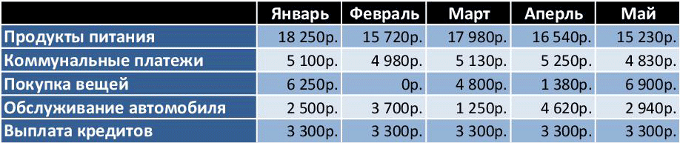
Но перед тем как начинать ее создание, сначала рассмотрим основные элементы интерфейса и управления Excel.

Интерфейс и управление
В основе интерфейса Excel (как и в т/п верд) лежит Лента, но только с другим набором вкладок, групп и команд. При этом чтобы расширить рабочую область, некоторые группы вкладок выводятся на дисплей только в случае необходимости. Так же ленту можно свернуть вовсе, щелкнув по активной вкладке два раза левой кнопкой мыши или нажав сочетание клавиш Ctrl+F1. Возвращение ее на экран осуществляется таким же способом.
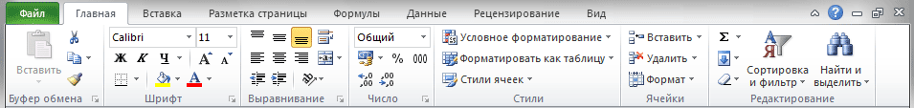
Стоит отметить, что в Excel для одной и той же команды может быть предусмотрено сразу несколько способов ее вызова: через ленту, из контекстного меню или с помощью сочетания горячих клавиш. Знание и использование последних может сильно ускорить работу в программе.
Контекстное меню является контекстно-зависимым, то есть его содержание зависит от того, что пользователь делает в данный момент. Контекстное меню вызывается нажатием правой кнопки мыши почти на любом объекте в MS Excel. Это позволяет экономить время, потому что в нем отображаются наиболее часто используемые команды к выбранному объекту.
Не смотря на такое разнообразие управления, разработчики пошли дальше и предоставили пользователям в Excel 2010 возможность вносить изменения во встроенные вкладки и даже создавать собственные с теми группами и командами, которые используются наиболее часто. Для этого необходимо кликнуть правой кнопкой мыши на любой вкладке и выбрать пункт Настройка ленты.
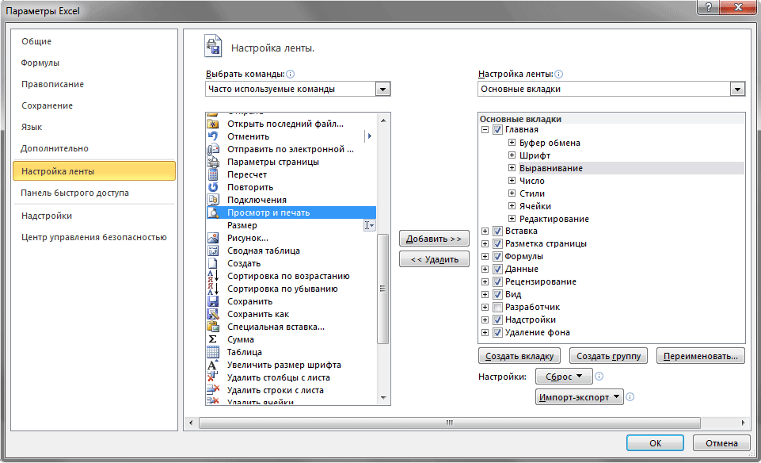
В открывшемся окне, в меню справа, выберите нужную вкладку и щелкните по кнопке Создать вкладку или Создать группу, а в левом меню нужную команду, после чего кликните кнопку Добавить. В этом же окне можно переименовать существующие вкладки и удалять их. Для отмены ошибочных действий существует кнопка Сброс, возвращающая настройки вкладок к начальным.
Так же наиболее часто используемые команды можно добавить на Панель быстрого доступа, расположенную в верхнем левом углу окна программы.
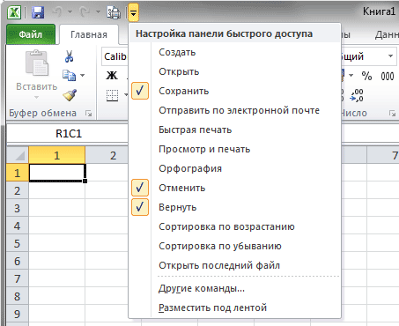
Сделать это можно нажав на кнопку Настройка панели быстрого доступа, где достаточно выбрать нужную команду из списка, а в случае отсутствия в нем необходимой, щелкнуть на пункт Другие команды.

Ввод и редактирование данных
Создаваемые в Excel файлы называются рабочими книгами и имеют расширение «xls» или «xlsx». В свою очередь рабочая книга состоит из нескольких рабочих листов. Каждый рабочий лист – это отдельная электронная таблица, которые в случае необходимости могут быть взаимосвязаны. Активной рабочей книгой является та, с которой в данный момент вы работаете, например, в которую вводите данные.
После запуска приложения автоматически создается новая книга с именем «Книга1». По умолчанию рабочая книга состоит из трех рабочих листов с именами от «Лист1» до «Лист3».
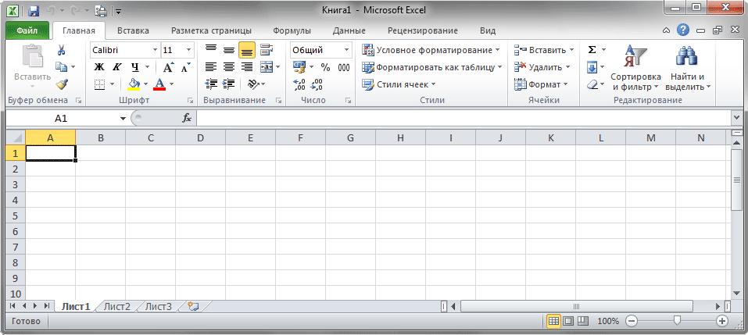
Рабочее поле листа Excel поделено на множество прямоугольных ячеек. Объединённые по горизонтали ячейки составляют строки, а по вертикали – столбцы. Для возможности исследования большого объема данных каждый рабочий лист программы имеет 1 048 576 строк пронумерованных числами и 16 384 столбцов обозначенных буквами латинского алфавита.
Таким образом, каждая ячейка – это место пересечения различных столбцов и строк на листе, формирующих ее собственный уникальный адрес, состоящий из буквы столбца и номера строки, которым она принадлежит. Например, имя первой ячейки – A1, так как она находится на пересечении столбца «A» и строки «1».
Если в приложении включена Строка формул, которая расположена сразу же под Лентой, то слева от нее находится Поле имени, где отображается имя текущей ячейки. Сюда же вы всегда сможете ввести имя искомой ячейки, для быстрого перехода к ней. Особенно эта возможность полезна в больших документах, содержащих тысячи строк и столбцов.
Так же для просмотра разных областей листа, внизу и справа располагаются полосы прокрутки. Помимо этого перемещаться по рабочей области Excel можно с помощью клавиш со стрелками.
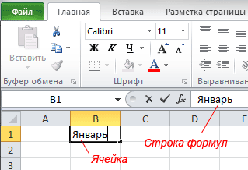
Чтобы начать вводить данные в нужную ячейку, ее необходимо выделить. Для перехода в нужную ячейку щелкните на ней левой кнопкой мыши, после чего она будет окружена черной рамкой, так называемым индикатором активной ячейки. Теперь просто начинайте печатать на клавиатуре, и вся вводимая информация будет оказываться в выбранной ячейке.
При вводе данных в ячейку можно так же использовать и строку формул. Для этого выделите нужную клетку, а затем щелкните мышью на поле строки формул и начните печатать. При этом вводимая информация будет автоматически отображаться в выбранной ячейке.
После окончания ввода данных нажмите:
- Клавишу «Enter» - следующей активной ячейкой станет клетка снизу.
- Клавишу «Tab» - следующей активной ячейкой станет клетка справа.
- Щелкните мышью по любой другой ячейке, и она станет активной.
Чтобы изменить или удалить содержимое любой ячейки, щелкните на ней два раза левой кнопкой мыши. Перемещайте мигающий курсор в нужное место для внесения необходимых правок. Как и во многих других приложениях, для удаления и внесения исправлений используются клавиши стрелок, «Del» и «Backspace». При желании, все необходимые правки можно производить и в строке формул.
Объем данных, который вы будете вводить в ячейку, не ограничивается ее видимой частью. То есть клетки рабочего поля программы могут содержать как одну цифру, так и несколько абзацев текста. Каждая ячейка Excel способна вместить до 32 767 числовых или текстовых символов.

Форматирование данных ячеек
После ввода названий строк и столбцов получаем таблицу такого вида:
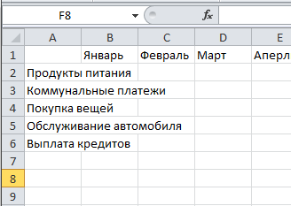
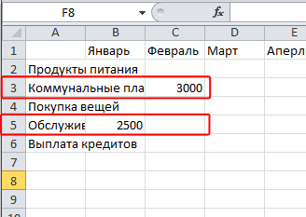
Как видно из нашего примера, несколько названий статей расходов «вышли» за рамки границ ячейки и если соседняя клетка (клетки) тоже будет содержать какую-то информацию, то введенный текст частично перекрывается ей и становится невидим. Да и сама таблица выглядит довольно некрасивой и непрезентабельной. При этом если напечатать такой документ, то сложившаяся ситуация сохранится – разобрать в такой таблице что к чему будет довольно сложно, в чем вы можете сами убедиться из рисунка ниже.
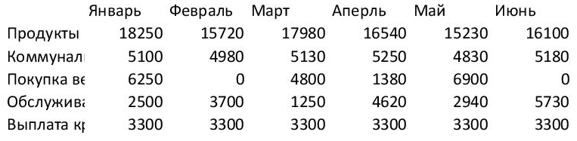
Чтобы сделать табличный документ более аккуратным и красивым, часто приходится изменять размеры строк и столбцов, шрифт содержимого ячейки, ее фон, осуществлять выравнивание текста, добавлять границы и прочее.
Для начала давайте приведем в порядок левый столбец. Переведите курсор мыши на границу столбцов «A» и «B» в строку, где отображаются их названия. При изменении курсора мыши на характерный символ с двумя разнонаправленными стрелками, нажмите и удерживая левую клавишу, тащите появившеюся пунктирную линию в нужном направлении для расширения столбца до тех пор пока все названия не уместятся в рамках одной ячейки.
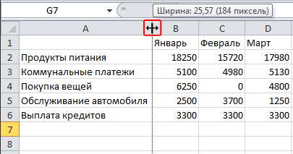
Те же самые действия можно проделать и со строкой. Это является одним из самых легких способов изменения размера высоты и ширины ячеек.
Если необходимо задать точные размеры строк и столбцов, то для этого на вкладке Главная в группе Ячейки выберите пункт Формат. В открывшемся меню с помощью команд Высота строки и Ширина столбца можно задать эти параметры вручную.
Очень часто необходимо изменить параметры стразу нескольких ячеек и даже целого столбца или строки. Для того что бы выделить целый столбец или строку, щелкните на его названии сверху или на ее номере слева соответственно.
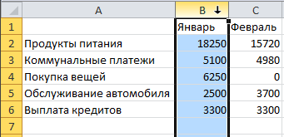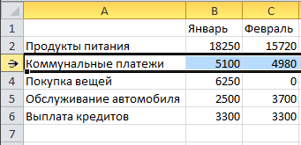
Для выделения группы соседних ячеек, обводите их курсором, удерживайте левую кнопку мыши. Если же необходимо выделить разрозненные поля таблицы, то нажмите и удерживайте клавишу «Ctrl», после чего щелкайте мышью по необходимым ячейкам.
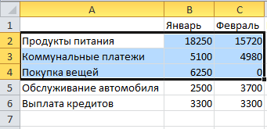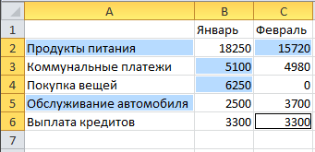
Теперь, когда вы знаете, как выделять и форматировать сразу несколько ячеек, давайте выровняем название месяцев в нашей таблице по центру. Различные команды выравнивания содержимого внутри клеток находятся на вкладке Главная в группе с говорящим названием Выравнивание. При этом для табличной ячейки это действие можно производить как относительно горизонтального направления, так и вертикального.
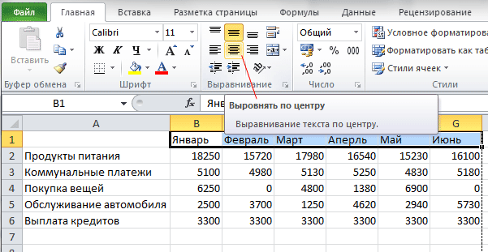
Обведите ячейки с названием месяцев в шапке таблицы и щёлкните на кнопке Выровнять по центру.
В группе Шрифт на вкладке Главная можно изменить тип шрифта, его размер, цвет и начертание: жирный, курсивный, подчеркнутый и так далее. Так же здесь размещены кнопки изменения границ ячейки и цвета ее заливки. Все эти функции пригодятся нам для дальнейшего изменения внешнего вида таблицы.
Итак, для начала давайте увеличим шрифт названия колонок и столбцов нашей таблицы до 12 пунктов, а так же сделаем его жирным.
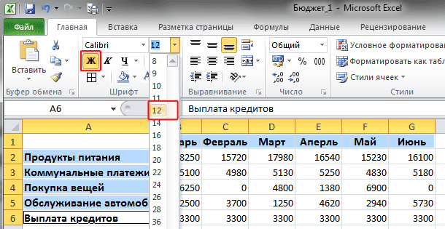
Теперь выделяем сначала верхнюю строчку таблицы и устанавливаем ей черный фон, а затем в левом столбце ячейкам с А2 по А6 – темно-синий. Сделать это можно с помощью кнопки Цвет заливки.
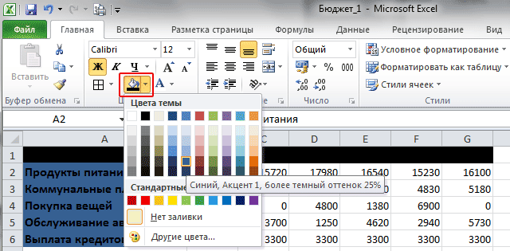
Наверняка вы заметили, что цвет текста в верхней строке слился с цветом фона, да и в левом столбце названия читаются плохо. Исправим это, изменив цвет шрифта с помощью кнопки Цвет текста на белый.
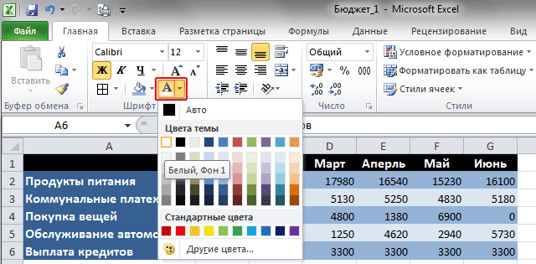
Так же с помощью уже знакомой команды Цвет заливки мы придали фону четных и нечетных строк с числами различный синий оттенок.
Чтобы ячейки не сливались, давайте определим им границы. Определение границ происходит только для выделенной области документа, и может быть сделано как для одной ячейки, так и для всей таблицы. В нашем случае выделите всю таблицу, после чего щелкните на стрелочку рядом с кнопкой Другие границы все в той же группе Шрифт.
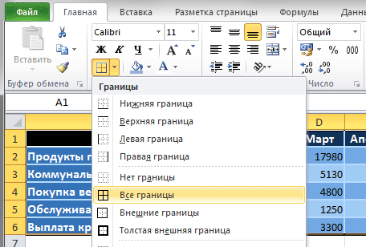
В открывшемся меню выводится список быстрых команд, с помощью которых можно выбрать отображение нужных границ выделенной области: нижней, верхней, левой, правой, внешних, всех и прочее. Так же здесь содержатся команды для рисования границ вручную. В самом низу списка находится пункт Другие границы позволяющий более детально задать необходимые параметры границ ячеек, которым мы и воспользуемся.
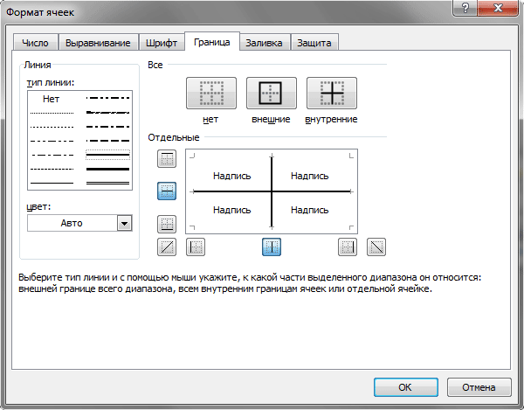
В открывшемся окне сначала выберите тип линии границы (в нашем случае тонкая сплошная), затем ее цвет (выберем белый, так как фон таблицы темный) и наконец, те границы, которые должны будут отображаться (мы выбрали внутренние).
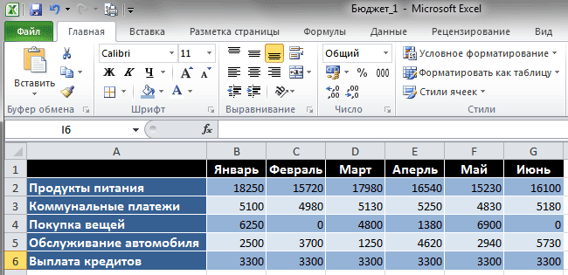
В итоге с помощью набора команд всего одной группы Шрифт мы преобразовали неказистый внешний вид таблицы во вполне презентабельный, и теперь зная как они работают, вы самостоятельно сможете придумывать свои уникальные стили для оформления электронных таблиц.

Формат данных ячейки
Теперь, что бы завершить нашу таблицу, необходимо надлежащим образом оформить те данные, которые мы туда вводим. Напомним, что в нашем случае это денежные расходы.
В каждую из ячеек электронной таблицы можно вводить разные типы данных: текст, числа и даже графические изображения. Именно поэтому в Excel существует такое понятие, как «формат данных ячейки», служащий для корректной обработки вводимой вами информации.
Изначально, все ячейки имеют Общий формат, позволяющий содержать им как текстовые, так и цифровые данные. Но вы вправе изменить это и выбрать: числовой, денежный, финансовый, процентный, дробный, экспоненциальный и форматы. Помимо этого существуют форматы даты, времени почтовых индексов, номеров телефонов и табельных номеров.
Для ячеек нашей таблицы, содержащих названия ее строк и столбцов вполне подойдет общий формат (который задается по умолчанию), так как они содержат текстовые данные. А вот для ячеек, в которые вводятся бюджетные расходы больше подойдет денежный формат.
Выделите в таблице ячейки содержащие информацию по ежемесячным расходам. На ленте во вкладке Главная в группе Число щелкните по стрелке рядом с полем Числовой Формат, после чего откроется меню со списком основных доступных форматов. Можно выбрать пункт Денежный прямо здесь, но мы для более полного ознакомления выберем самую нижнюю строку Другие числовые форматы.
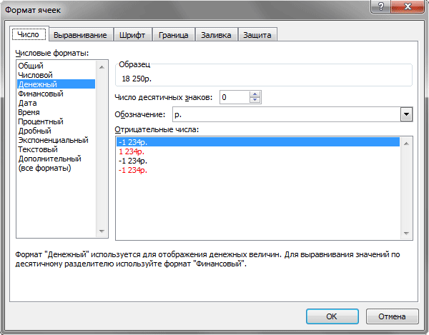
В открывшемся окне в левой колонке будут отображены название всех числовых форматов, включая дополнительные, а в центре, различные настройки их отображения.
Выбрав денежный формат, сверху окна можно увидеть, то, как будет выглядеть значение в ячейках таблицы. Чуть ниже моно установить число отображения десятичных знаков. Чтобы копейки не загромождали нам поля таблицы, выставим здесь значение равным нулю. Далее можно выбрать валюту и отображение отрицательных чисел.
Теперь наша учебная таблица, наконец, приняла завершенный вид:
Кстати, все манипуляции, которые мы проделывали с таблицей выше, то есть форматирование ячеек и их данных можно выполнить с помощью контекстного меню, щелкнув правой кнопкой мыши на выделенной области и выбрав пункт Формат ячеек. В одноименном открывшемся окне для всех рассмотренных нами операций существуют вкладки: Число, Выравнивание, Шрифт, Граница и Заливка.
Теперь по окончании работы в программе вы можете сохранить или распечатать полученный результат. Все эти команды находятся во вкладке Файл.

